# חותם תרבות

**בערב רביעי ,19 דצמבר 2018 בשעה 20:00**  נקיים בחותם הקפה אירוע נוסף של "חותם תרבות" – קפה ותרבות במסורת בתי הקפה המשמשים בית לדיונים, רעיונות ומפגשי תרבות.

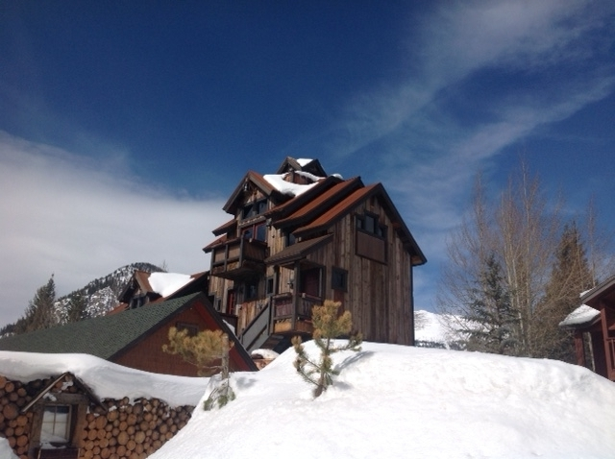

**איך הפך הנדל"ן לנושא הכלכלי מספר 1 בישראל**

**דיון חופשי בהשתתפות אבי גולדברג לרגל צאתו לאור של ספרו החדש "**המדריך הקליל לחכמת הנדל"ן**" ועורך הדין ארז אהרוני ממשרד זיסמן אהרוני גייר ושות'.**

**עו"ד ארז אהרוני שותף מנהל במשרד המקדם נושאי נדל"ן מזה שנים רבות ואבי גולדברג שעוסק בנדל"ן וכותב אודות נדל"ן בישראל ובחו"ל, יסקרו מגמות בשוק הנדל"ן וידונו במדיניות הממשלה ובהתנהגות המשקיעים וישתפו את הקהל בדיון.**

**בתום המפגש יוענק למשתתפים במפגש הספר "המדריך הקליל לתורת הנדל"ן" שיצא לאור בימים אלו.**

**כתובת : חותם הקפה ברח' סוקולוב 81 רמת השרון**

**הכניסה חופשית בהזמנת מקום מראש ,רק בטלפון**

**03-5478020,**